

“Decenio de la Igualdad de Oportunidades para Mujeres y Hombres”

“Año de la Recuperación y Consolidación de la Economía Peruana”

**ACTA DE CONFORMIDAD DE SERVICIOS**

**(SERVICIOS DE TERCEROS)**

**I. DATOS GENERALES:**

|  |
| --- |
| NOMBRES Y APELLIDOS:  **DANIELLA ALESSANDRA IRIARTE RAMOS** |
| UNIDAD ORGANICA DONDE PRESTA EL SERVICIO:  **CENTRO MATERNO INFANTIL JOSÉ CARLOS MARIÁTEGUI** |
| PERIODO DE CONFORMIDAD DEL SERVICIO:  **QUINTO ENTREGABLE – OS 2145** |

**II. DESCRIPCION DE LOS ENTREGABLES REALIZADOS:**

**SERVICIO DE DIGITACIÓN EN EL CENTRO MATERNO INFANTIL JOSÉ CARLOS MARIÁTEGUI**

**QUINTO ENTREGABLE**

* Garantizó la digitación de **3422** Formatos Únicos de Atención “FUA” y/o formatos que garanticen la atención a pacientes SIS, de acuerdo a la normatividad vigente (para FUA hasta 48 horas posteriores a la fecha de atención).
* Realizó el envío de la producción semanal y mensual del aplicativo ARFSIS WEB y remitir los reportes de producción a la Oficina de Seguros de la DIRIS Lima Sur; al correo segurosdirisls@gmail.com, y/o
* Realizó el seguimiento al estado del registro de formatos que garanticen la continuidad de la atención a pacientes SIS, y/o
* Realizó el control de calidad de los FUA previo a la digitación en relación a la normatividad vigente y remitir un informe consolidado detallando el motivo de observación y acciones realizadas, y/o
* Realizó el levantamiento de observaciones de los FUA y/o formatos que garanticen la continuidad de la atención a pacientes SIS en un plazo no mayor a 24 horas posteriores a la publicación de la observación, y/o
* Realizó la consulta en línea y/o brindar información a los usuarios sobre el estado de afiliación u otras consultas, y/o
* Realizó el ordenamiento y archivamiento de los formatos ORIGINALES según IPRESS, servicio, mes y día de digitación; así como también la custodia de los mismos, y/o
* Realizó y resguardó el backup de producción diaria, en el drive de correo asignado a la IPRESS; bajo responsabilidad, y/o
* Realizó retroalimentaciones continuas al personal de la IPRESS en relación a las observaciones encontradas en el llenado de FUA, y/o
* Realizó la búsqueda de los FUA requeridos para la supervisión del Proceso de Control Posterior a la Prestación (PCPP) y otras supervisiones que así lo ameriten, y/o
* Apoyó en la organización de campañas de salud de las IPRESS de la jurisdicción de DIRIS LIMA SUR, en relación a las atenciones SIS, y/o
* Apoyó en otras actividades relacionadas al servicio prestado, encomendadas por el jefe de la IPRESS.
* Realizó otras actividades relacionadas al servicio prestado, que sean encomendadas por el jefe responsable de su contratación.

**Fecha**: 27 de mayo de 2025

|  |
| --- |
| **FIRMA Y SELLO DEL JEFA DE OFICINA DE SEGUROS DIRIS LS**  ………………………………………………….. |

.

**INFORME DE ACTIVIDADES N° 05 -2025- IRDA**

A : DRA. JANE CAROLINA FERNANDEZ CHALCO

JEFA DE LA OFICINA DE SEGUROS DIRISLS

DE : **IRIARTE RAMOS DANIELLA ALESSANDRA**

DNI: 72431264

ASUNTO : **INFORME DE ACTIVIDADES – QUINTO ENTREGABLE**

Tengo el agrado de dirigirme a usted para saludarla cordialmente, asimismo con la finalidad de remitirle mi informe de actividades, respecto al **SERVICIO DE** **DIGITACIÓN EN EL CENTRO MATERNO INFANTIL JOSÉ CARLOS MARIÁTEGUI**, las mismas que a continuación se detallan:

* Garanticé la digitación de **3422** Formatos Únicos de Atención “FUA” y/o formatos que garanticen la atención a pacientes SIS, de acuerdo a la normatividad vigente (para FUA hasta 48 horas posteriores a la fecha de atención).
* Realicé el envío de la producción semanal y mensual del aplicativo ARFSIS WEB y remitir los reportes de producción a la Oficina de Seguros de la DIRIS Lima Sur; al correo segurosdirisls@gmail.com, y/o
* Realicé el seguimiento al estado del registro de formatos que garanticen la continuidad de la atención a pacientes SIS, y/o
* Realicé el control de calidad de los FUA previo a la digitación en relación a la normatividad vigente y remitir un informe consolidado detallando el motivo de observación y acciones realizadas, y/o
* Realicé el levantamiento de observaciones de los FUA y/o formatos que garanticen la continuidad de la atención a pacientes SIS en un plazo no mayor a 24 horas posteriores a la publicación de la observación, y/o
* Realicé la consulta en línea y/o brindar información a los usuarios sobre el estado de afiliación u otras consultas, y/o
* Realicé el ordenamiento y archivamiento de los formatos ORIGINALES según IPRESS, servicio, mes y día de digitación; así como también la custodia de los mismos, y/o
* Realicé y resguardé el backup de producción diaria, en el drive de correo asignado a la IPRESS; bajo responsabilidad, y/o
* Realicé retroalimentaciones continuas al personal de la IPRESS en relación a las observaciones encontradas en el llenado de FUA, y/o
* Realicé la búsqueda de los FUA requeridos para la supervisión del Proceso de Control Posterior a la Prestación (PCPP) y otras supervisiones que así lo ameriten, y/o
* Apoyé en la organización de campañas de salud de las IPRESS de la jurisdicción de DIRIS LIMA SUR, en relación a las atenciones SIS, y/o
* Apoyé en otras actividades relacionadas al servicio prestado, encomendadas por el Jefe de la IPRESS.
* Realicé otras actividades relacionadas al servicio prestado, que sean encomendadas por el jefe responsable de su contratación.

Es todo en cuanto informo a Usted.

Atentamente,

DANIELLA ALESSANDRA IRIARTE RAMOS

DNI 72431264

**CUADRO DE ACTIVIDADES**

|  |  |  |
| --- | --- | --- |
| **CUADRO DE ACTIVIVADES – SERVICIO DE DIGITACIÓN** | | |
|  |
| ACTIVIDAD | | CANTIDAD |  |
|  |
| Garanticé la digitación de Formatos Únicos de Atención “FUA” y/o formatos que garanticen la atención a pacientes SIS, de acuerdo a la normatividad vigente (para FUA hasta 48 horas posteriores a la fecha de atención). | | 3422 |  |
| Realicé el envío de la producción semanal y mensual del aplicativo ARFSIS WEB y remitir los reportes de producción a la Oficina de Seguros de la DIRIS Lima Sur; al correo segurosdirisls@gmail.com, y/o | | 4 |  |
| Realicé el seguimiento al estado del registro de formatos que garanticen la continuidad de la atención a pacientes SIS, y/o | | 30 |  |
| Realicé el control de calidad de los FUA previo a la digitación en relación a la normatividad vigente y remitir un informe consolidado detallando el motivo de observación y acciones realizadas, y/o | | 3422 |  |
| Realicé el levantamiento de observaciones de los FUA y/o formatos que garanticen la continuidad de la atención a pacientes SIS en un plazo no mayor a 24 horas posteriores a la publicación de la observación, y/o | | 4 |  |
| Realicé la consulta en línea y/o brindar información a los usuarios sobre el estado de afiliación u otras consultas, y/o | | 307 |  |
| Realicé el ordenamiento y archivamiento de los formatos ORIGINALES según IPRESS, servicio, mes y día de digitación; así como también la custodia de los mismos, y/o | | 3422 |  |
| Realicé y resguardé el backup de producción diaria, en el drive de correo asignado a la IPRESS; bajo responsabilidad, y/o | | 4 |  |
| Realicé retroalimentaciones continuas al personal de la IPRESS en relación a las observaciones encontradas en el llenado de FUA, y/o | | 10 |  |
| **TOTAL** | | 10625 |  |
|  |

DANIELLA ALESSANDRA IRIARTE RAMOS

72431264

**EVIDENCIAS QUINTO ENTREGABLE**

1. **REPORTE DE DIGITACIÓN – ARFSIS WEB**

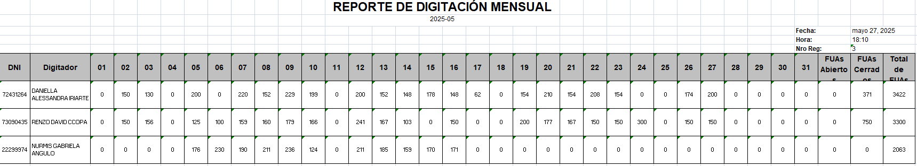

DANIELLA ALESSANDRA IRIARTE RAMOS

DNI 72431264

1. **ENVIO DE PRODUCCIÓN SEMANAL**

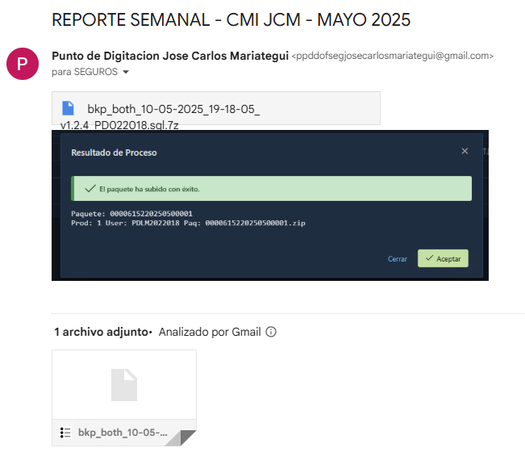

|  |
| --- |
| CANTIDAD DE CORREOS ENVIADOS |
| 4 |

DANIELLA ALESSANDRA IRIARTE RAMOS

DNI 72431264

1. **CONTROL DE CALIDAD - FUAS PRE DIGITACIÓN**

**CONTROL DE CALIDAD: REVISION DE LOS FUAS ENTREGADOS POR LOS PROFESIONALES**

|  |
| --- |
| CONTROL DE CALIDAD FUAS - CORRECTO |
| 3422 |

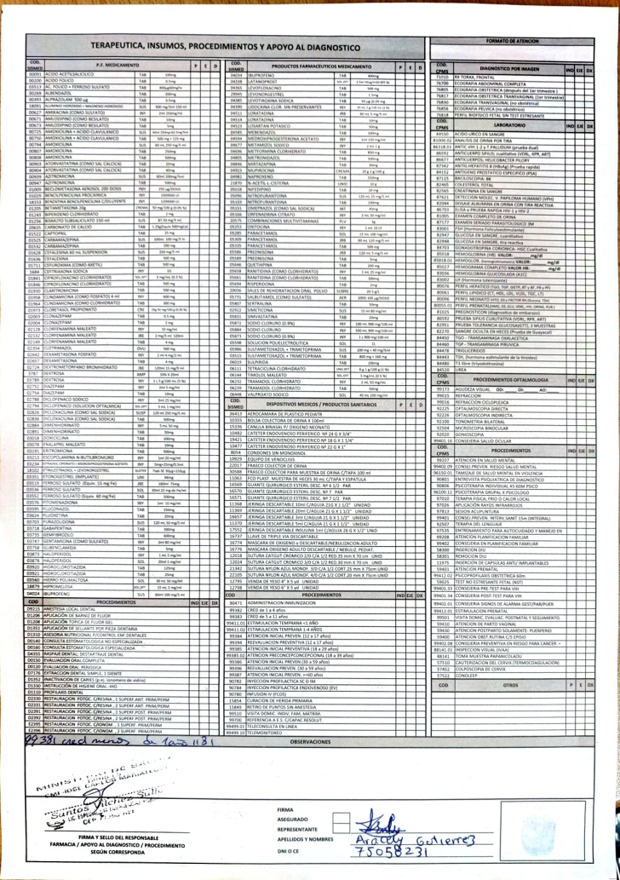 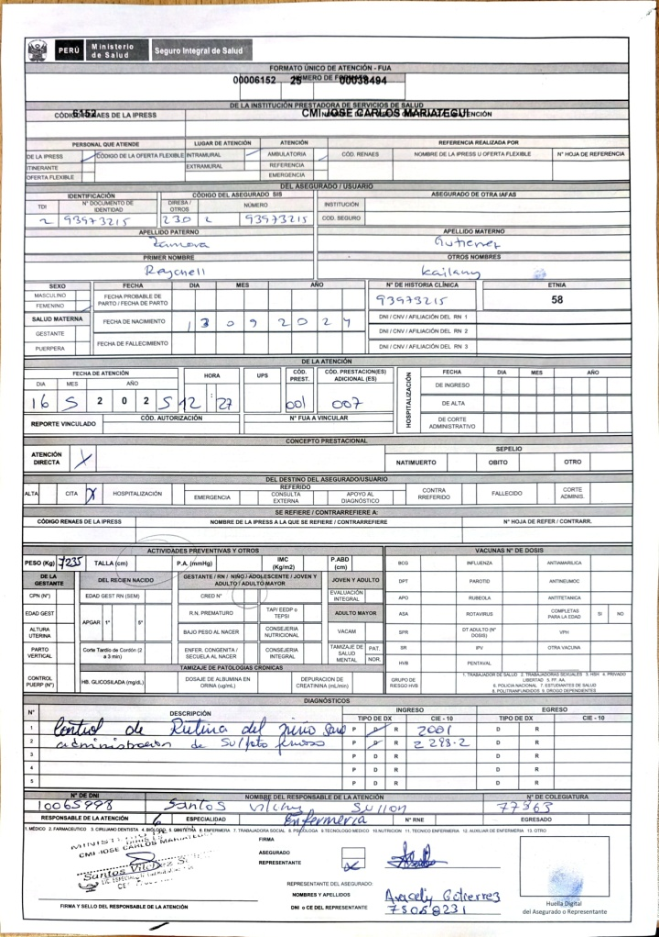

DANIELLA ALESSANDRA IRIARTE RAMOS

DNI 72431264

1. **LEVANTAMIENTO DE OBSERVACIONES – ARFSIS WEB**

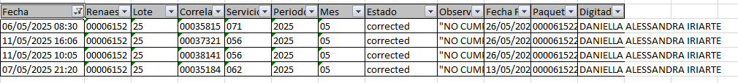

|  |
| --- |
| CANTIDAD DE OBSERVACIONES  SUBSANADAS |
| 4 |

1. **ARCHIVAMIENTO Y ALMACENAMIENTO – FUA POST DIGITACIÓN**

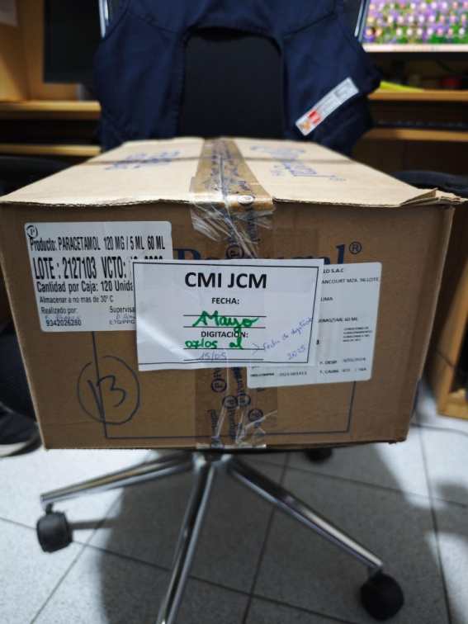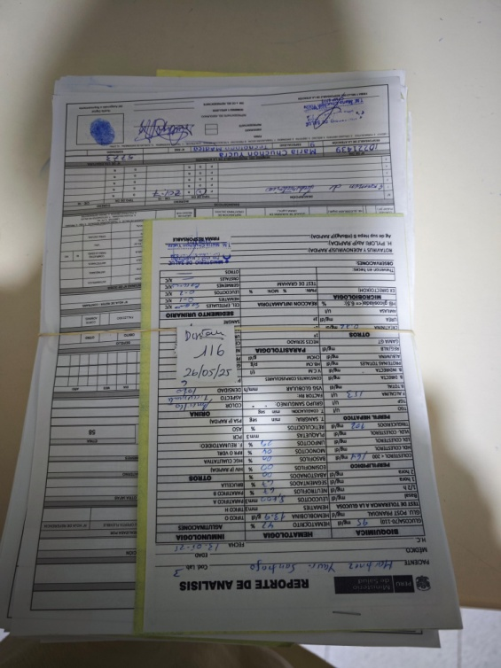

|  |
| --- |
| **CANTIDAD DE FUAS ALMACENADAS** |
| 3422 |

1. **RESGUARDO Y ENVIO DE BACKUP**



|  |
| --- |
| **CANTIDAD DE BACKUP ENVIADO** |
| 4 |

DANIELLA ALESSANDRA IRIARTE RAMOS

DNI 72431264

DANIELLA ALESSANDRA IRIARTE RAMOS

DNI 72431264

1. **AFILIACIONES**

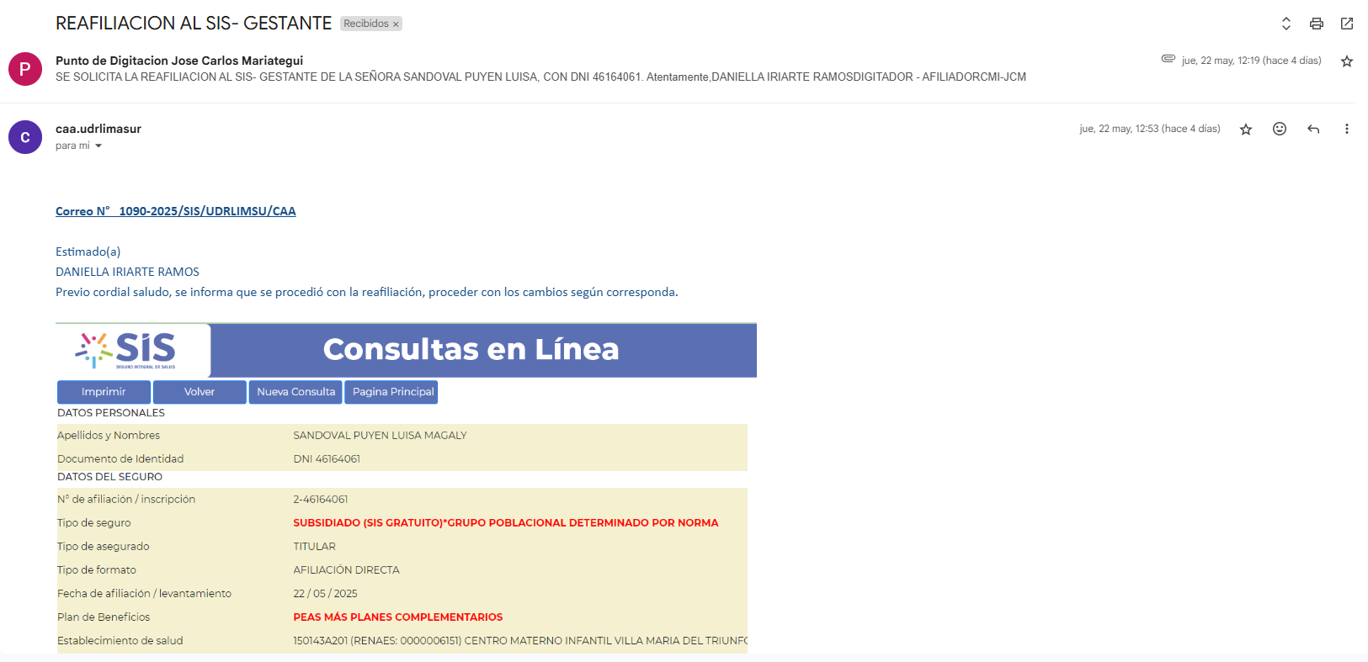

DANIELLA ALESSANDRA IRIARTE RAMOS

DNI 72431264

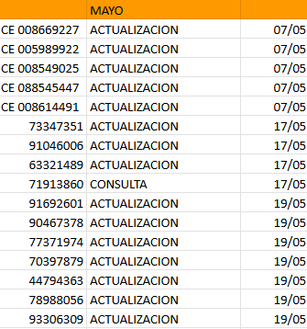

|  |  |
| --- | --- |
| **CANTIDAD DE AFILIACIÓN** | **CANTIDAD DE ACTUALIZACIONES DE DATOS** |
| **7** | **300** |